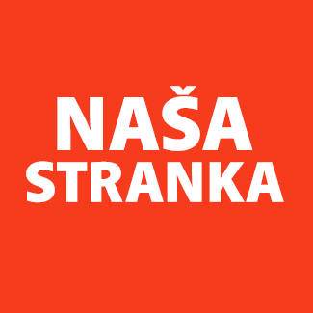
Politička organizacija građana „Naša stranka“

Općinski odbor Novo Sarajevo

Adresa: Zmaja od Bosne 55

Telefon: 033 492 399

E-mail: novosarajevo@nasastranka.ba

Bosna i Hercegovina

Federacija Bosne i Hercegovine

Kanton Sarajevo

Općina Novo Sarajevo

Općinsko vijeće Novo Sarajevo

n/r predsjedavajući, Robert Pleše

PREDMET: VIJEĆNIČKA INICIJATIVA

ZA: Nadležna služba

Poštovani_e,

Na osnovu člana 22. Poslovnika Općinskog vijeća Novo Sarajevo kojim se propisuje pravo vijećnika da podnosi inicijative, koje se odnose na rad Općinskog načelnika i službi za upravu u izvršavanju zakona, drugih propisa i općih akata Općinskog vijeća, kao i na rad institucija koje imaju javna ovlaštenja, upućujem vijećničku inicijativu za: Poboljšati sistem odvodnje padavinskih voda sa javnih površina (ulica, trotoara, svih javnih površina).

O B R A Z L O Ž E NJ E:

Svjedoci smo da kada padne kiša sa većom količinom vode, naše javne površine se u velikom dijelu pretvaraju u „jezera“ i „rijeke“. Takve situacije onemogućavaju normalan prolaz kroz našu Opštinu, čak i automobilima, a pješacima posebno. Molim vas da uputite urgentan zahtjev nadležnoj instituciji zaduženoj za odvode da se pristupi poboljšanju sistema odvoda, odnosno, ustanovi koji je razlog i šta je problem sa tim sistemom jer evidentno ne funkcioniše ispravno, te da se otklone nedostaci koji uzrokuju spriječen odvod padavinskih voda.

______________

Elvedina Vugić

Klub vijećnika_ca Naše stranke

Sarajevo, 29.07.2021.

